Spolek KČT Náchod

Vás zve na výlet v neděli 1. prosince 2019

KŘÍŽOVÁ CESTA SUCHÝ DŮL
12 km

Odjezd autobusem z Náchoda 8.55 hod. do Police n.M.
Trasa: Police n.M. - Svatojakubská cesta - Suchodolská studánka - Ticháčkova kaple - křížová cesta - Čertova skála – rest. Na hrázi (oběd) – Jiráskova cesta - Hlavňov – Bukovice – Sibiř – Police n.M.
Zpátky autobusem z Police n.M. – 14.30 15.30 16.50 17.30 18.30 19.40 21.05

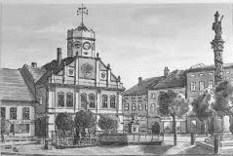

Vedoucí: Miloš Krmášek tel. 723 613 330 e-mail: hichota@email.cz

V případě nepříznivého počasí se výlet NEKONÁ.

